дисциплинА «стоматология»
для студентов педиатрического факультета

Практическое занятие №6
Тема: Оперативное и консервативное лечение переломов верхней и нижней челюсти, скуловой кости и скуловой дуги. Осложнения. Уход, питание больных.

Вопросы для подготовки к занятию:
- Консервативные методы иммобилизации. Иммобилизация с помощью назубных, зубонадесневых и надесневых шин.
- Виды назубных проволочных шин, показания к наложению, техника изготовления и закрепления.
- Показания к хирургическим методам иммобилизации костей лица.
- Виды, преимущества и недостатки хирургических методов иммобилизации переломов костей лица.
- Принципы оперативных вмешательств при переломах скуловой кости и дуги.
- Принципы оперативных вмешательств при переломах верхней челюсти.
- Принципы оперативных вмешательств при переломах нижней челюсти.

ЗАДАНИЯ ДЛЯ ДИСТАНЦИОННОГО ОБУЧЕНИЯ

I. Решите следующие задания.

Задание №1. В клинику доставлена больная в бессознательном состоянии после автомобильной аварии. Пациентка находилась на переднем сидении легкового автомобиля, который врезался во встречный автобус. Больная без сознания, сотрясение головного мозга средней тяжести, перелом нижней челюсти в области ментальных отверстий, переломы костей обеих голеней и левого бедра, правой лопатки и левого предплечья.
- Какова очередность оказания специализированной помощи?
- В каком отделении должна находиться больная?
- Наметьте план лечения хирургом-стоматологом.

Задание №2. Больная, 20 лет, поступила в многопрофильную клинику с диагнозом: сотрясение головного мозга и перелом основания черепа в средней черепной ямке, перелом верхней челюсти с повреждением пазух, перелом нижней челюсти, скуловой кости и дуги, левой ключицы и костей таза. Множественные сочетанные повреждения получены в автокатастрофе. Бригадой «скорой помощи» проведена противошоковая терапия, наложена трахеостома.
- Какова преемственность оказания специализированной врачебной помощи?
- Обоснуйте сроки оказания специализированной стоматологической помощи.

II. Профилактика и лечение осложнений. Заполните таблицы №1,2.

Таблица 1. Методы остановки кровотечения
Временная остановка кровотечения | Окончательная остановка кровотечения

Таблица 2. Классификация, механизм развития, первая помощь
при различных видах асфиксии
 | Вид асфиксии | Механизм развития | Первая помощь | Профилактика
 | Аспирационная
 | Дислокационная
 | Стенотическая
 | Клапанная
 | Аспирационная
III. Методы временной и окончательной иммобилизации
Подпишите и опишите методику лечения согласно схеме/рентгенограмме
№ | Изображение | Методика лечения, описание.
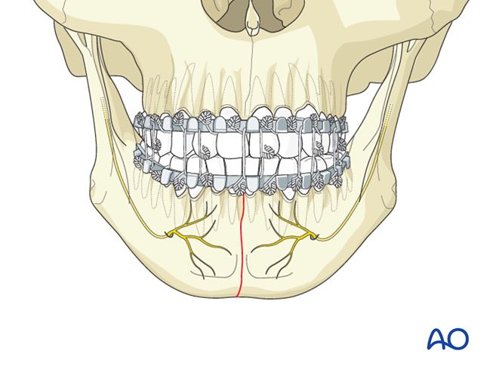

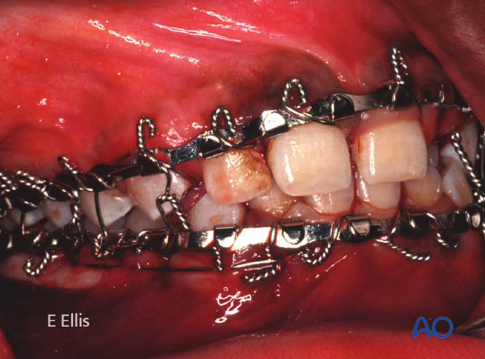

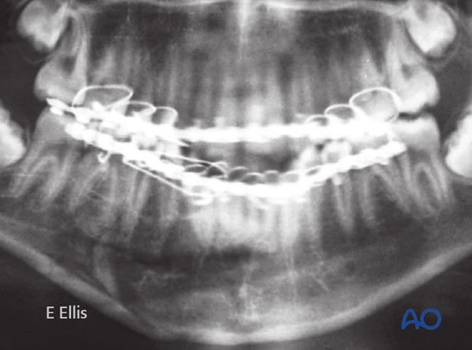

 | 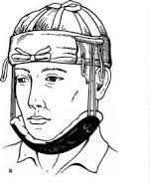
 | 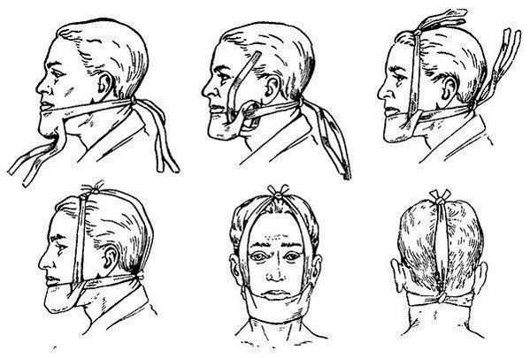
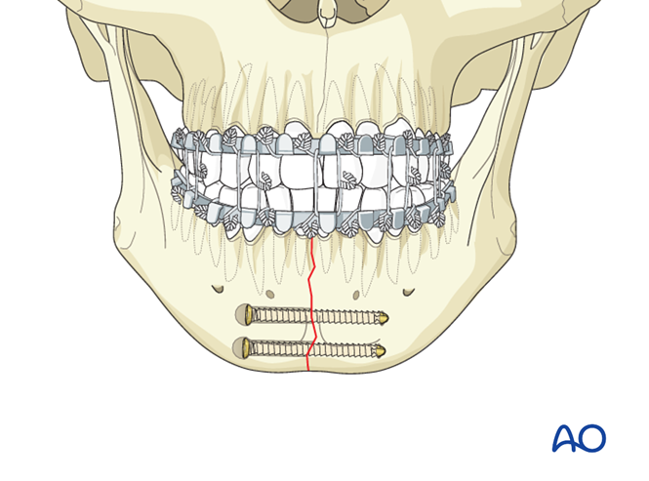
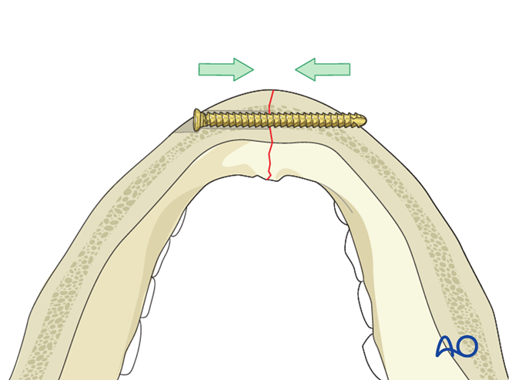

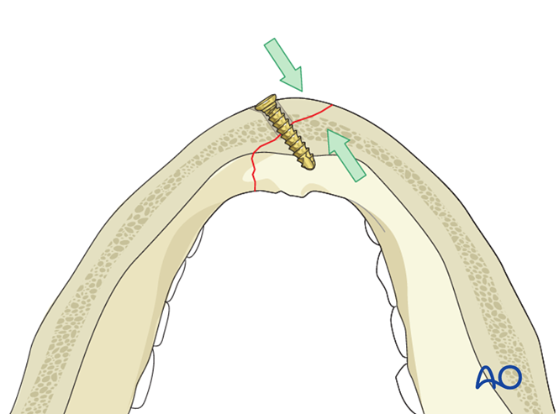

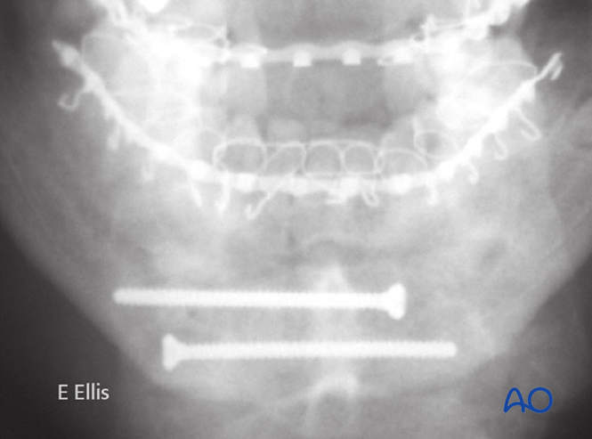

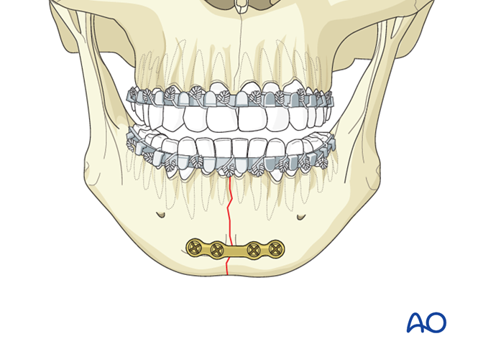
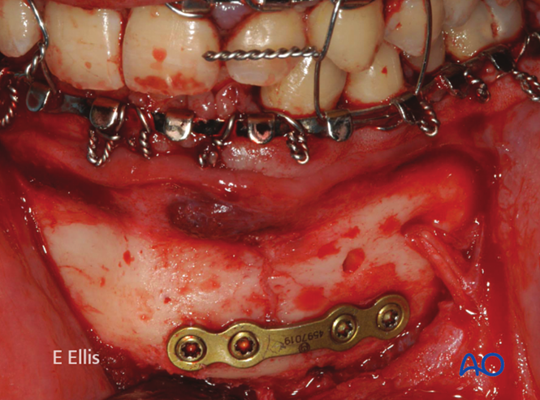

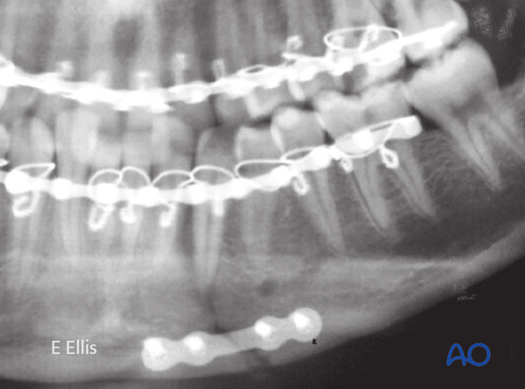

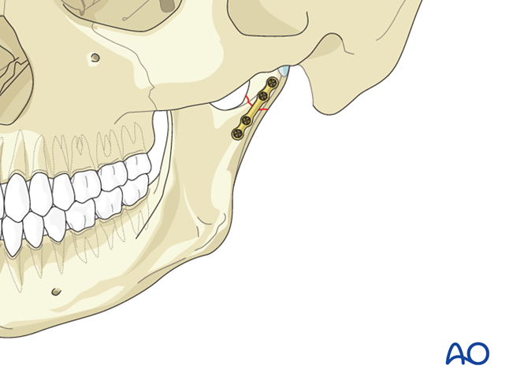

 | 